Vielen Dank, dass du dir unsere Résumé-Vorlage heruntergeladen hast! Bei den einzelnen Stationen im Lebenslauf handelt es sich um Mustertexte, weshalb du die Vorlage mit deinen eigenen Informationen füllen und den Lebenslauf für deine Bewerbung individualisieren solltest.

Lösche dazu diese Seite aus diesem Dokument und ergänze den Lebenslauf mit deinen persönlichen Daten. Die Seite kannst du ganz einfach löschen, indem du alle Inhalte auf dieser Seite markierst und die Entfernen-Taste („Entf“) drückst.

Du möchtest deine Bewerbung doch lieber professionell erstellen lassen? Wir empfehlen:

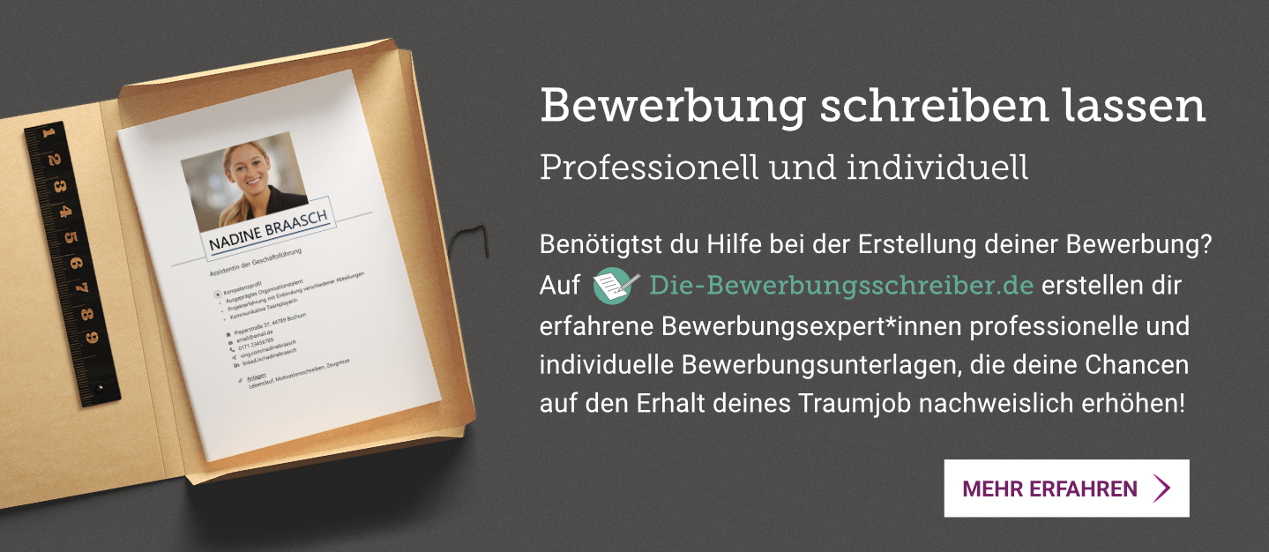
www.die-bewerbungsschreiber.de

Résumé

Executive Summary

Highly experienced sales manager with over 5 years of industry experience and a proven track record of driving sales growth and leading high-performing teams. Skilled at identifying new business opportunities, analyzing market trends, and developing targeted sales campaigns. Successfully increased sales by 25% in previous role at XYZ Company. Strong ability to build relationships and motivate team members.

Areas of Expertise
Customer Care | Sales Team Supervision | Project Management | Relationship Building | Marketing Strategies |
Lead Qualifications | Presentation & Proposals | Negotiation Management | Product Launch

Professional Experience
02/2019 – ongoing Head of the Sales Team
Musterfirma, Musterstadt in Land
- Responsibility for 4 team leaders and a total of 35 employees
- Conceptualizing, setting up, launching and
- Developing marketing plans
- Negotiating costs and placement with customers
- Customer service
05/2015 – 01/2019 Sales Manager
Musterfirma, Musterstadt in Land
- Establishing cost-efficient and customer-friendly sales solutions
- Conceptualizing and launching of a mobile application to the market
- Coordinating and managing projects as subject leader
- Preparing project concepts

Education
05/2013 – 04/2015 Master of Science in Sales and Marketing
Universität, Musterstadt in Land
05/2010 – 04/2013 Bachelor of Science in General Marketing
Universität, Musterstadt in Land

Additional Skills and Qualification
Languages German, native speaker | English, business fluent | Spanish, good written and spoken
Computer skills Microsoft Office (Word, Excel, PowerPoint, Outlook)
Web Skills (Photoshop)
Continuing training Sales | Customer satisfaction | Team leadership | Budget management
Driver’s license European type B (own vehicle available)

References Name des / der Referenzgeber*in | Beispiel GmbH | Position des /der Referenzgeber*in
Referenz1@email.de | +49 (0) 151 23456789
Name des / der Referenzgeber*in | Beispiel GmbH | Position des /der Referenzgeber*in
Referenz2@email.de | +49 (0) 151 23456789

